智能边缘监测系统数据库设计说明书

1 引言

1.1 编写目的
本文档为智能边缘监测系统提供完整、标准化的数据库设计方案，明确用户注册、用户登录、用户个人信息、数据采集、检测记录、模型信息、设备信息七大核心业务数据的存储结构、字段约束、主键外键关系、索引规则与数据维护方案。本文档用于指导数据库开发、表结构创建、数据导入、接口开发、系统测试与后期运维，保障系统数据一致性、完整性、安全性与查询性能，为项目全生命周期提供统一数据依据。

1.2 编写背景
本系统部署于边缘网关，集用户权限管理、设备状态监控、AI 模型管理、现场数据采集、智能目标检测于一体。所有业务数据需在边缘端本地持久化存储，因此设计一套结构清晰、关系规范、易于维护的关系型数据库，支撑系统全业务流程数据流转。

1.3 参考资料
1.软件开发项目文档系列之八 数据库设计说明书
2.智能边缘监测系统需求规格说明书
3.SQLite 官方技术文档
2 数据库选型及运行环境

2.1 数据库选型说明
我们选择了SQLite作为我们的数据库管理系统，因为它是一个开源的嵌入式关系型数据库系统，无需独立部署服务、单文件存储、资源占用极低。SQLite 能够完美适配边缘网关低功耗、轻量化、本地数据存储的业务场景，稳定支撑用户管理、设备监控、模型管理、数据采集与检测记录等全业务数据读写需求，这正符合我们智能边缘监测系统的运行需求。举例来说，各类智能物联网设备、嵌入式边缘终端均广泛采用 SQLite 作为本地数据存储方案，证明了 SQLite 的稳定性、易用性与高适配性。

2.2 数据库运行环境
本系统数据库运行于边缘计算硬件环境中，核心部署在搭载嵌入式 Linux 操作系统的边缘网关设备上，整体架构满足低功耗、轻量化、本地化运行要求。系统采用 Python 3.12 作为开发语言，与 SQLite 数据库实现无缝兼容；数据库文件统一命名为polar_guard.db，存放于项目根目录，便于备份、迁移与管理；系统初始化所需的原始业务数据以 JSON 格式存储，可通过脚本快速导入数据库。数据库支持本地轻量级并发读写，响应速度满足边缘端实时监测、查询与存储需求，确保系统稳定高效运行。

3 数据库总体设计

3.1 数据库逻辑结构设计
本数据库采用关系型数据模型设计，遵循第三范式，通过实体、属性、关系完成业务数据结构化存储。所有表通过主键实现记录唯一性，通过外键保证表间关联一致性，本数据库共包含用户账号、
用户个人信息、用户登录、日志设备、信息模型、信息数据采集、检测记录7 个核心业务实体，对应 7 张数据表：
序号 | 表名 | ER 实体关系 | 关系模式（字段结构） | 主键 | 外键 | 关联表 | 关联字段 | 关系类型
1 | 用户账号 | 用户实体 | (自增 ID, 用户名，密码，角色，创建时间) | 自增 ID | 无 | 无 | 无 | 主表
2 | 用户个人信息 | 用户信息实体 | (自增 ID, 用户名，昵称，手机号，邮箱，地址，更新时间) | 自增 ID | 用户名 | 用户账号 | 用户名 | 一对一
3 | 用户登录日志 | 登录日志实体 | (自增 ID, 用户名，登录时间，登录 IP, 登录状态) | 自增 ID | 用户名 | 用户账号 | 用户名 | 一对多
4 | 设备信息 | 设备实体 | (自增 ID, 设备编号，设备名称，IP 地址，安装位置，设备状态，激活时间) | 自增 ID | 无 | 无 | 无 | 主表
5 | 模型信息 | 模型实体 | (自增 ID, 模型名称，模型版本，部署设备，模型大小，检测准确率，运行状态) | 自增 ID | 无 | 无 | 无 | 主表
6 | 数据采集 | 采集实体 | (自增 ID, 采集场景，采集对象，采集位置，采集时间) | 自增 ID | 采集位置 | 设备信息 | 安装位置 | 一对多
7 | 检测记录 | 检测实体 | (自增 ID, 检测编号，检测时间，执行设备编号，使用模型名称，检测结果，大模型建议) | 自增 ID | 执行设备编号使用模型名称 | 设备信息模型信息 | 设备编号模型名称 | 一对多一对多

3.1.3 实体关系模型（ER 模型）说明
1.用户体系
用户账号 ↔ 用户个人信息：一对一（1:1）
用户账号 ↔ 用户登录日志：一对多（1:N）
3.设备与业务数据
设备信息 ↔ 数据采集：一对多（1:N）
设备信息 ↔ 检测记录：一对多（1:N）
3.模型与业务数据
模型信息 ↔ 检测记录：一对多（1:N）
3.2 表清单
中文表名 | 功能说明 | 相互关系
用户账号 | 存储用户注册信息，包括用户名、密码、角色，是用户体系的核心主表 | 与用户个人信息一对一关联；与用户登录日志一对多关联
用户个人信息 | 存储用户昵称、电话、地址、邮箱等个人详细资料 | 与用户账号一对一依赖关联
用户登录日志 | 记录用户登录时间、IP、状态，用于安全审计与追溯 | 与用户账号一对多关联
设备信息 | 存储摄像头、网关等设备的基础信息、安装位置与运行状态，为硬件主表 | 与数据采集、检测记录均为一对多关联
模型信息 | 存储 AI 模型版本、性能、运行状态等信息，为算法模型主表 | 与检测记录一对多关联
数据采集 | 存储现场采集的场景、对象、时间、位置信息 | 与设备信息一对多关联，通过位置字段关联
检测记录 | 存储 AI 检测结果与大模型建议，为系统核心业务表 | 同时关联设备信息与模型信息，均为一对多关系
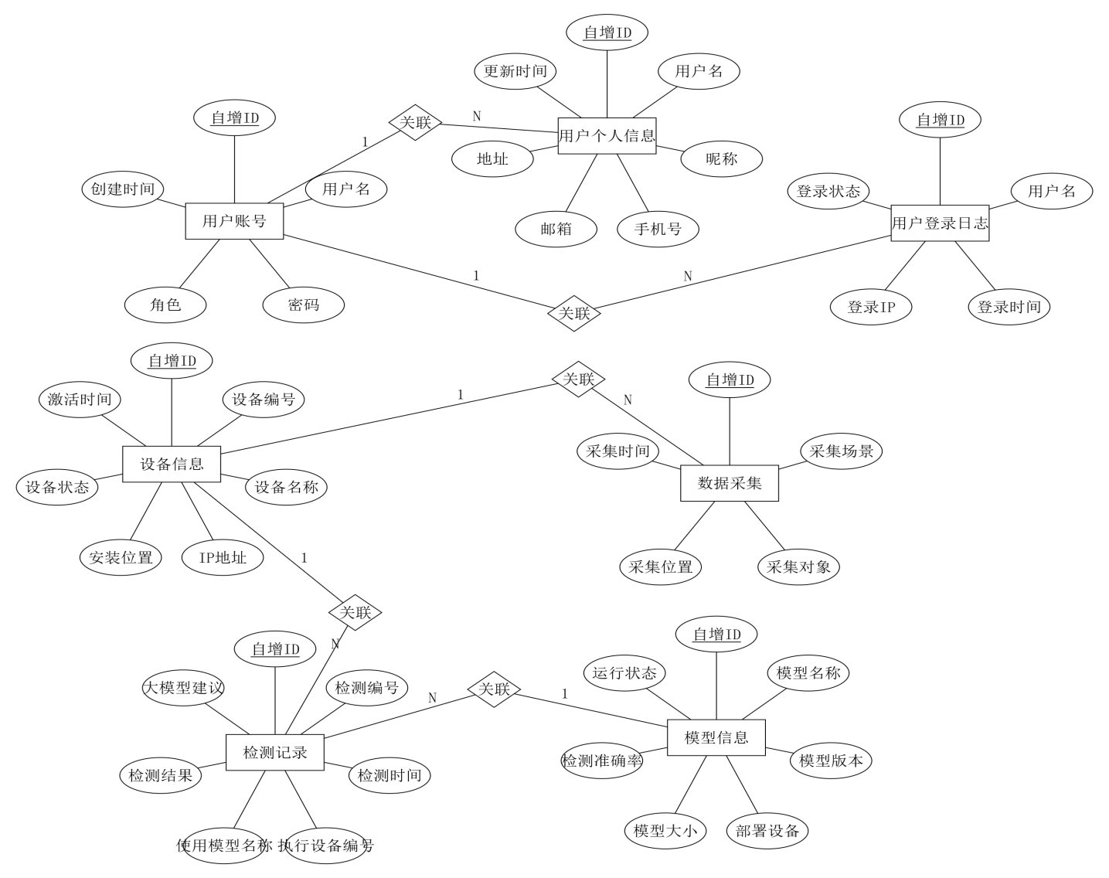
系统ER图
4. 数据库表详细设计
用户账号
列名 | 类型 | 主键 | 非空 | 说明
自增 ID | INTEGER | 是 | 是 | 自增主键
用户名 | TEXT | 否 | 是 | 用户名（唯一）
密码 | TEXT | 否 | 是 | 密码（加密存储）
角色 | TEXT | 否 | 是 | 角色：管理员 / 普通用户
创建时间 | TIMESTAMP | 否 | 是 | 账号创建时间

4.2 用户个人信息
列名 | 类型 | 主键 | 非空 | 说明
自增 ID | INTEGER | 是 | 是 | 自增主键
用户名 | TEXT | 否 | 是 | 用户名（唯一）
密码 | TEXT | 否 | 是 | 密码（加密存储）
角色 | TEXT | 否 | 是 | 角色：管理员 / 普通用户
创建时间 | TIMESTAMP | 否 | 是 | 账号创建时间
4.3 用户登录日志
列名 | 类型 | 主键 | 非空 | 说明
自增 ID | INTEGER | 是 | 是 | 自增主键
用户名 | TEXT | 否 | 是 | 登录用户名
登录时间 | TIMESTAMP | 否 | 是 | 登录时间
登录 IP | TEXT | 否 | 否 | 登录 IP 地址
登录状态 | TEXT | 否 | 是 | 状态：成功 / 失败

4.4 设备信息
列名 | 类型 | 主键 | 非空 | 说明
自增 ID | INTEGER | 是 | 是 | 自增主键
设备编号 | TEXT | 否 | 是 | 设备编号（唯一）
设备名称 | TEXT | 否 | 是 | 设备名称
IP 地址 | TEXT | 否 | 是 | 设备 IP
安装位置 | TEXT | 否 | 是 | 安装位置
设备状态 | TEXT | 否 | 是 | 在线 / 离线
激活时间 | TEXT | 否 | 是 | 设备激活时间

4.5 模型信息
列名 | 类型 | 主键 | 非空 | 说明
自增 ID | INTEGER | 是 | 是 | 自增主键
模型名称 | TEXT | 否 | 是 | 模型名称（唯一）
模型版本 | TEXT | 否 | 是 | 模型版本
部署设备 | TEXT | 否 | 是 | 部署设备名称
模型大小 | REAL | 否 | 是 | 模型文件大小
检测准确率 | REAL | 否 | 是 | 模型检测准确率
运行状态 | TEXT | 否 | 是 | 已加载 / 未加载

4.6 数据采集
列名 | 类型 | 主键 | 非空 | 说明
自增 ID | INTEGER | 是 | 是 | 自增主键
采集场景 | TEXT | 否 | 是 | 采集场景
采集对象 | TEXT | 否 | 是 | 采集对象名称
采集位置 | TEXT | 否 | 是 | 采集位置
采集时间 | TEXT | 否 | 是 | 采集时间

4.7 检测记录
列名 | 类型 | 主键 | 非空 | 说明
自增 ID | INTEGER | 是 | 是 | 自增主键
检测编号 | TEXT | 否 | 是 | 检测编号（唯一）
检测时间 | TEXT | 否 | 是 | 检测时间
执行设备编号 | TEXT | 否 | 是 | 执行设备编号
使用模型名称 | TEXT | 否 | 是 | 使用模型名称
检测结果 | TEXT | 否 | 是 | 检测结果详情
大模型建议 | TEXT | 否 | 否 | 大模型分析建议

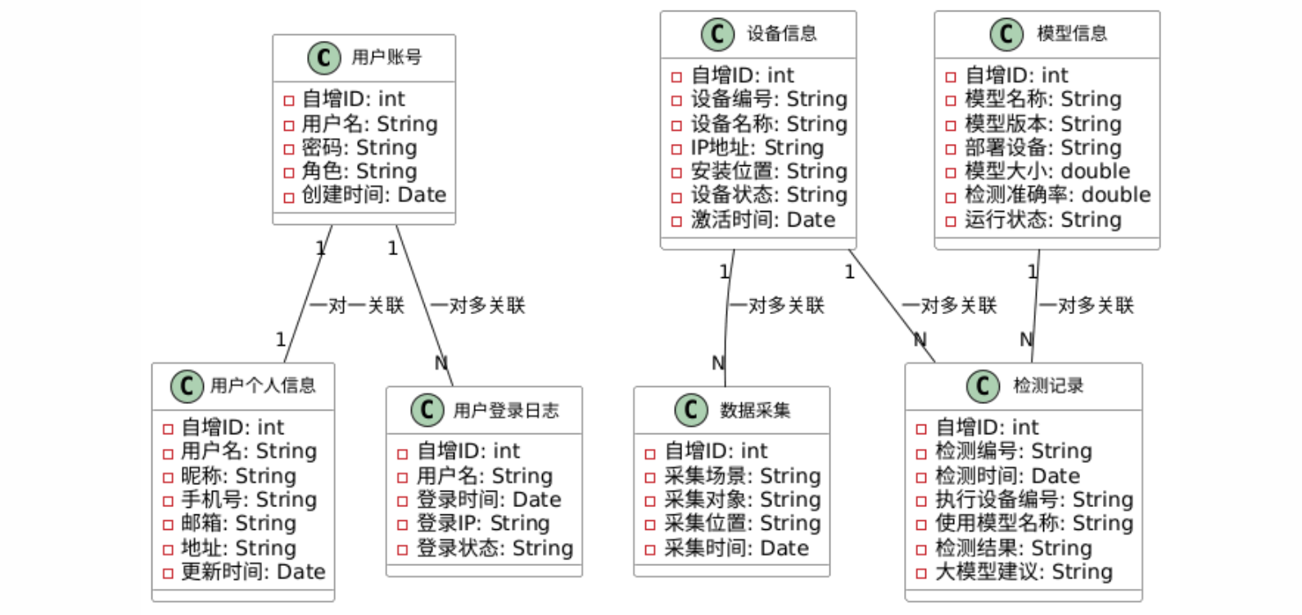

系统类图

5.外部设计

5.1 标识符和状态

本数据库对所有业务数据采用统一的标识符与状态管理规则，以保障数据唯一性、可追溯性与业务规范性。系统中每张数据表均使用自增 ID 作为物理主键，同时针对核心业务实体设置业务层面的唯一标识，包括用户名、设备编号、模型名称、检测编号等，确保每条记录在业务场景中不重复、可精准定位。在状态管理方面，系统对设备、模型、用户登录、操作结果等关键对象采用统一的状态描述体系，设备状态分为在线与离线，模型状态分为已加载与未加载，用户登录状态分为成功与失败，用户角色分为管理员与普通用户，所有状态均使用统一格式进行记录，便于程序识别、界面展示与系统审计。

5.2 使用它的程序

本数据库为智能边缘监测系统全业务流程提供数据支撑，多个功能模块与应用程序共同依赖并访问数据库。用户管理程序负责处理用户注册、登录认证、个人信息维护与权限分配，直接操作用户账号、个人信息及登录日志表；设备监控程序负责管理硬件设备信息、实时获取设备运行状态、更新设备在线情况，主要访问设备信息表；AI 模型管理程序负责模型信息维护、版本管理、运行状态控制，主要操作模型信息表；数据采集程序负责现场场景与人员信息的采集、存储与上传，读写数据采集表；智能检测程序负责执行 AI 推理、生成检测结果、获取大模型分析建议，核心操作检测记录表；系统接口服务基于 Web 框架对外提供统一数据接口，支持前端页面与第三方程序访问全库数据；数据库初始化工具用于系统部署阶段，完成数据表创建、外键关联配置与初始数据导入。

5.3 设计约定

本数据库遵循统一、规范、安全的数据设计与使用约定，确保数据输入、输出、存储与验证全过程稳定可靠。在命名约定上，所有表名与字段均使用中文命名，简洁直观、便于理解与维护；在数据格式上，时间统一采用标准日期时间格式，数值型字段按业务需求保留合理精度，字符串字段长度符合实际存储要求；在数据验证上，核心业务字段严格遵循非空约束，新增与更新数据时必须校验唯一性、格式合法性及外键关联有效性，避免无效或错误数据入库；在安全规范上，用户密码采用加密方式存储，手机号、身份信息等敏感数据进行脱敏处理；在操作规范上，所有关键业务行为如用户登录、数据修改、设备状态变更均自动记录，保证操作可追溯。

5.4 支持软件

本数据库可搭配多种通用工具与支持软件使用，提升开发、管理、运维与展示效率。在数据库管理方面，可使用 SQLite 可视化管理工具，实现数据表查看、数据增删改查、SQL 语句执行与结构导出；在数据建模方面，可使用数据库建模工具自动生成 ER 图、展示实体关系、输出设计文档；在数据维护方面，可使用文件备份与迁移工具实现数据库一键备份、恢复与跨设备迁移；在数据展示方面，可使用报表与统计工具按时间、设备、模型等维度生成统计图表，直观呈现采集数据、检测结果与设备运行情况；在日志与监控方面，可使用系统日志工具查看用户行为、设备状态与业务流程记录，辅助系统调试、故障排查与安全审计。

6. 数据安全保密设计

6.1 访问账户安全设计
系统采用基于角色的用户账户权限管理体系，对所有用户账号进行统一创建、分配、审核与回收。系统默认设置管理员、普通用户两类角色，其中管理员拥有数据表查询、修改、删除、备份与恢复的全部权限，普通用户仅具备数据查看、个人信息修改与业务提交等基础权限，禁止操作核心设备与模型配置。用户账号采用用户名唯一标识，密码在存入数据库前统一进行哈希加密处理，不保存任何明文密码。系统同时提供登录日志审计功能，对异常登录、多次密码错误、越权访问等行为自动记录并限制操作，确保账户使用安全。

6.2 访问连接安全设计
本系统使用 SQLite 嵌入式数据库，所有数据存储于本地文件，不开放外部网络端口，从物理层面杜绝远程非法连接入侵风险。应用程序与数据库之间采用进程内直接访问模式，不通过网络传输数据，不存在数据窃听与劫持风险。所有数据库操作必须通过系统后台程序接口发起，外部无法直接访问数据库文件，同时程序内部对数据库连接进行严格控制，采用单例连接、自动关闭连接与异常断开处理机制，确保连接稳定、安全、可控。

6.3 数据安全设计
系统对敏感信息与业务数据采取多重安全保护措施，确保数据不泄露、不篡改、不丢失。对于用户手机号、邮箱、住址等个人信息，在展示与存储时采用脱敏处理，关键部分隐藏显示；用户密码采用不可逆加密方式存储，即使数据文件被获取也无法还原原文。在数据存储层面，所有写操作均启用事务机制，保证数据在异常断电、程序崩溃等情况下不会损坏或丢失。同时，数据库文件设置访问权限限制，仅允许后台服务程序读取，禁止普通用户直接修改，进一步提升数据安全性与完整性。

7. 数据库管理与维护说明

7.1 数据的载入和应用程序的调试
系统提供标准化的数据载入流程，支持从 JSON 格式文件批量导入用户信息、设备信息、模型信息、检测记录与数据采集等初始数据，通过专用数据库初始化脚本自动完成数据表检查、数据去重、完整性校验与批量写入，确保初始数据快速、准确入库。在应用程序与数据库集成调试阶段，开发人员可通过统一的数据访问接口进行单条数据增删改查验证、批量数据操作验证、外键关联校验、约束规则校验等调试工作，同时系统会输出详细的执行日志与错误提示，便于快速定位并解决数据读写、字段映射、事务处理等集成问题。

7.2 数据库的试运行
数据库在正式启用前会进入完整的试运行阶段，以验证结构稳定性、业务正确性与运行性能。试运行期间将开展功能测试，验证所有表结构、主键、外键、约束与索引是否正常生效；开展性能测试，验证高频率读写、批量查询、复杂关联查询等场景下的响应速度与资源占用是否满足边缘端运行要求；同时建立完善的回滚策略，在出现数据异常、结构错误或业务不匹配时，可通过备份文件快速恢复至正常状态，确保试运行过程安全可控，不影响业务数据与系统环境。

7.3 数据库的运行和维护
数据库在正式运行后执行规范化日常运维工作，保障系统长期稳定可靠。在数据备份与恢复方面，采用数据库文件整体复制方式进行定期备份，支持一键恢复至指定历史版本；在性能监测方面，实时监控查询响应速度、数据读写频率、存储空间占用等关键指标；在性能优化方面，通过合理使用索引、精简查询条件、清理过期历史数据提升运行效率；在数据安全方面，定期检查数据完整性、权限配置与敏感数据保护状态，及时处理异常数据与潜在风险，确保数据库持续可靠支撑智能边缘监测系统的各项业务运行。

